Prowadzący warsztaty
Major Rocco A. Spencer
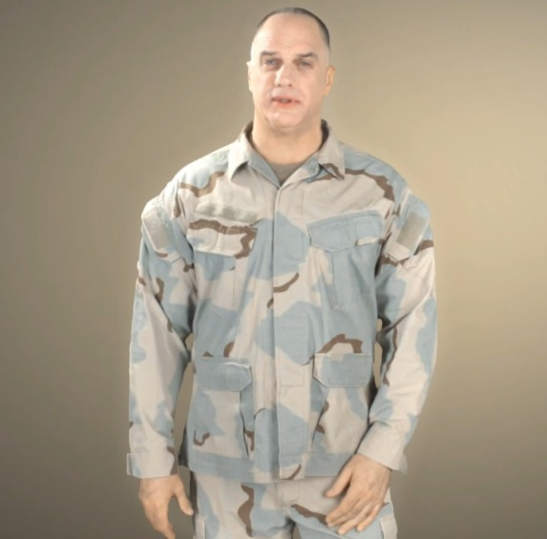
Służył w wojskach powietrzno-desantowych. W czasie służby sprawował różne funkcje dowódcze, m.in.: dowódcy plutonu, dowódcy kompanii, oficera ds. operacji i wywiadu w sztabie batalionu i dywizji.
Po zakończeniu służby pracował jako konsultant ds. HR w firmie AT&T. W roku 2002 przeprowadził się do Polski, a w 2006 założył Leadership Source.
Ukończył historię i nauki polityczne w Milton College. W czasie studiów uczestniczył w kursie oficerskim i uzyskał promocję na
pierwszy stopień oficerski Armii Stanów Zjednoczonych.

Program warsztatów
9:30 Rejestracja gości, kawa powitalna
10:00 Przywitanie gości
10:15. W jaką amunicję może wyposażyć Ciebie bank – Specjalista Banku Zachodniego WBK
10.30. Jak pozyskać kapitał na rozwój biznesu nie posiadając wystarczającego zabezpieczenia – Specjalista POLFUND Fundusz Poręczeń Kredytowych S.A.
10:45 I część warsztatów motywacyjno-edukacyjnych: lider, jego postawa i wywieranie
pozytywnego wpływu na zespół
- Przywództwo i psychologia lidera
- Wizja i Misja: planowanie, cykl decyzyjny, komunikacja.
- Strategia przedsiębiorstwa
- Motywowanie pracowników
„Nie ma drugiego miejsca. Są tylko zwycięzcy i przegrani” Major Rocco A. Spencer, Leadership Source
12:00 Lunch
12:45 II część warsztatów motywacyjno-edukacyjnych: motywacja i wzmacnianie zespołu w kierunku realizacji celów
• Realizacja misji I: budowanie sprzedaży
• Realizacja misji II: zdobywanie klientów Major Rocco A. Spencer, Leadership Source

